实验5

1. 从零模仿实现L05对应的三个示例（ L05AopLog、 L05IOC、 L05Error）

L05AopLog

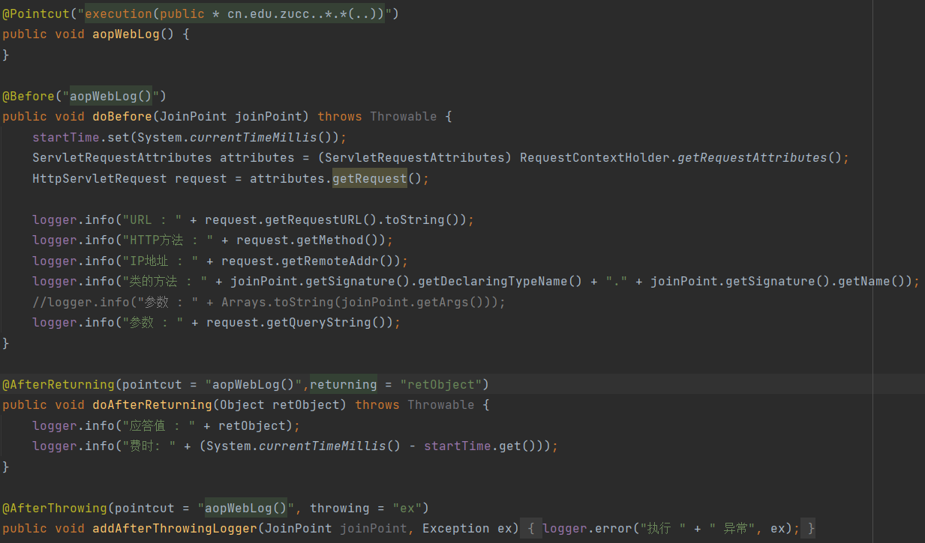

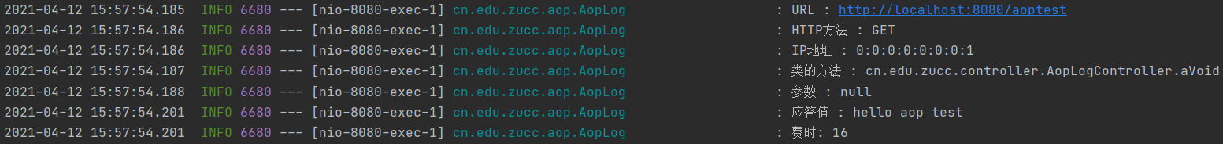

L05IOC

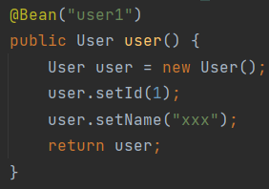

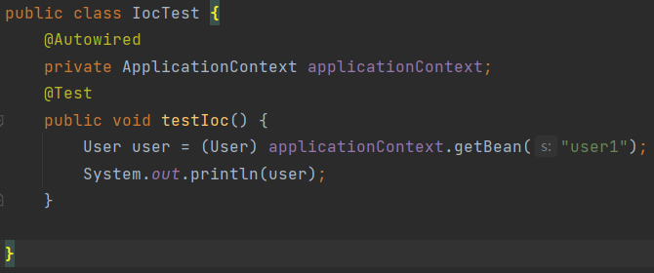

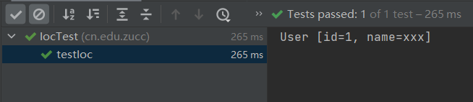

L05Error

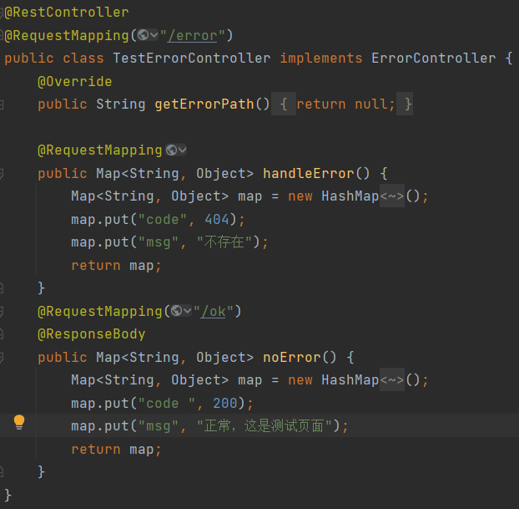

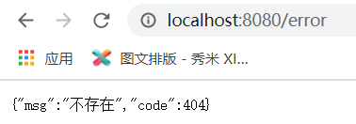

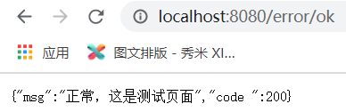

1. 利用IoC和AOP技术，模拟学生信息的增删改查询操作（学生类、增删改操作Service类使用IoC，使用AOP输出各种操作的调用日志），对无效的访问命令给出自定义错误提示，并编写测试类进行测试

